- PŘEČTĚTE SLOVO A NAJDĚTE OBRÁZEK.

NOSE EAR TEA
COFFEE FISH SNAKE
nos – nose, ucho – ear, čaj – tea, káva – coffee, ryba – fish, had – snake
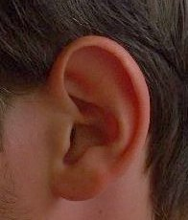
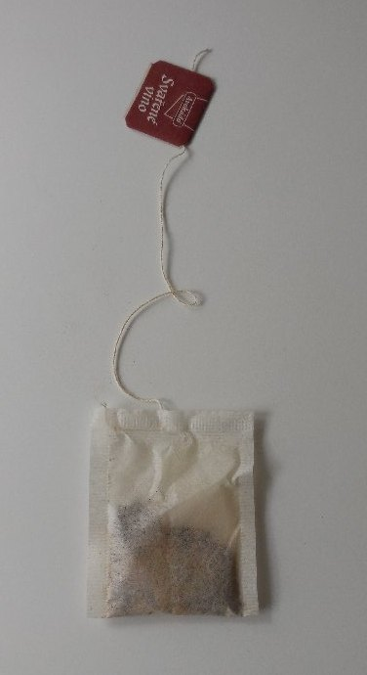

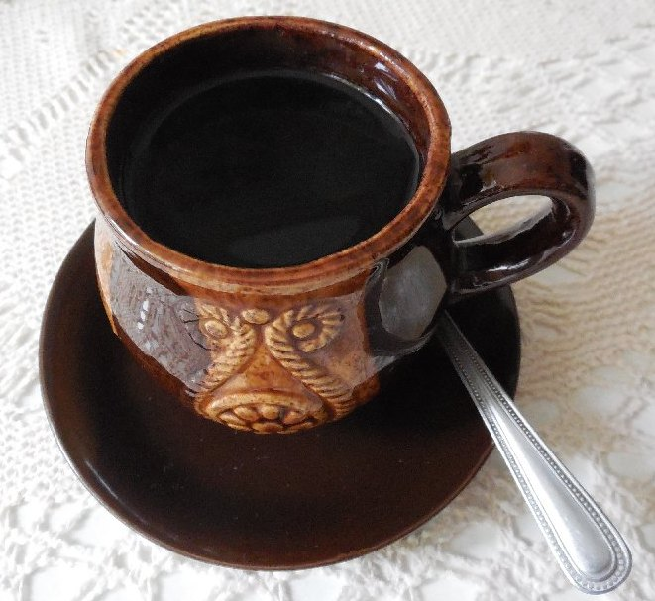
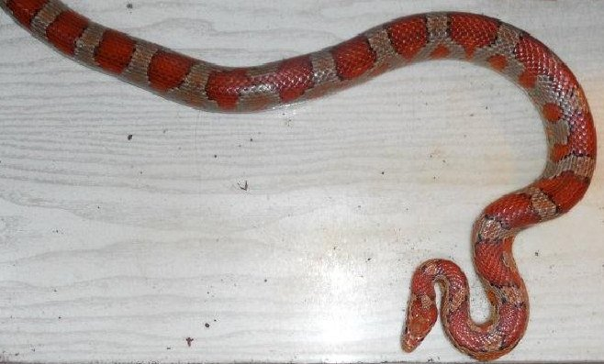

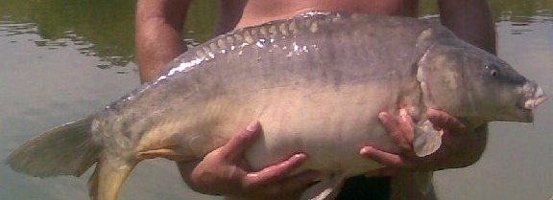

- PŘEČTĚTE SLOVO A NAJDĚTE OBRÁZEK.

church bun tram
motorbike plane tin
shorts moon daisy tractor
kostel - church, housky – bun, tramvaj - tram, motorka – motorbike, letadlo – plane, konzerva – tin, kraťasy – shorts, kopretina – moon daisy, traktor – tractor
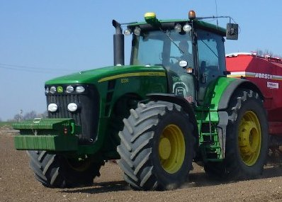
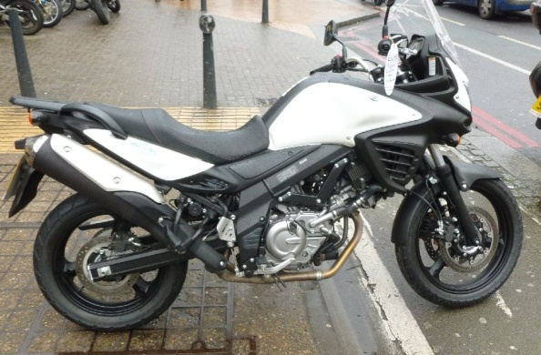

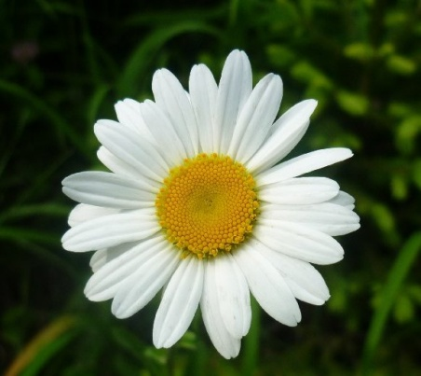

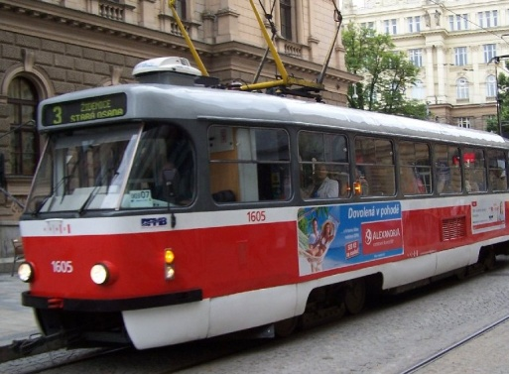
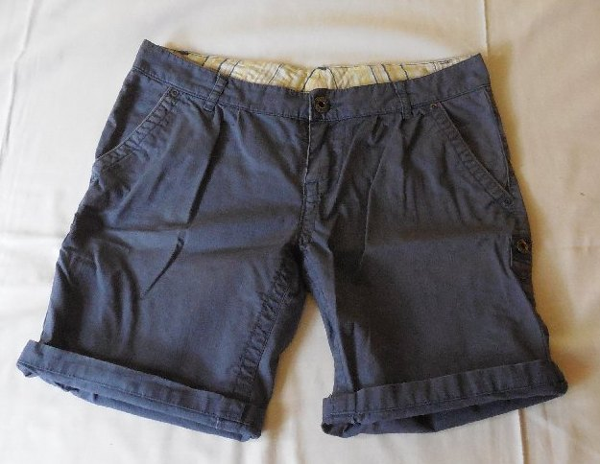
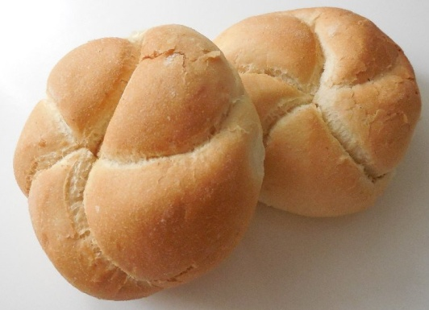

- PŘEČTĚTE VĚTU A PROVEĎTE ÚKOL.

Pacient přečte hlasitě úkol, komunikační partner nebo terapeut úkol provede a pacient ho napodobí.
Pacient přečte hlasitě úkol, komunikační partner nebo terapeut zakryje přečtený text a pacient provede úkol.
Pacient si přečte potichu text, komunikační partner nebo terapeut zakryje přečtený text a pacient provede úkol.

CLOSE YOUR EYES. ZAVŘETE OČI.
PUT UP YOUR LEG. ZVEDNĚTE NOHU.
SMACK YOUR LIPS. ZAMLASKEJTE.
POINT AT THE DOOR. UKAŽTE DVEŘE.
POINT AT THE CEILING. UKAŽTE STROP.
POINT AT THE PILLOW. UKAŽTE POLŠTÁŘ.
GIVE ME YOUR HAND. PODEJTE MI RUKU.
TOUCH YOUR CHIN. DOTKNĚTE SE BRADY.
MOVE YOUR LEG. POHNĚTE NOHOU.
ERECT YOUR THUMB. ZVEDNĚTE PALEC.

